岩手県水素ステーション等研究会会員募集中‼
現在、全国では100か所を超える商用の水素ステーションが整備され、
3,000台以上の燃料電池自動車（ＦＣＶ)、ＦＣバスが走っています。
しかし、岩手県には、水素ステーションもＦＣＶもまだありません。
県では、2019年3月に策定した岩手県水素利活用構想に基づく取組の一環として、
県内への水素ステーションの整備促進に向け、水素ステーションやＦＣＶ等の
水素関連製品や関連ビジネスを巡る諸状況について情報共有を行い
機運の醸成を図るとともに、必要な検討等を行うため、
「岩手県水素ステーション等研究会」を設置することとしました。

研究会の会員にご登録いただいた企業・団体様には、今後の研究会の開催案内など、水素ステーション等に関する情報を提供させていただきます。（登録無料）
【研究会の活動】
○ ご登録いただいたメールアドレスに、県や国等が主催する水素関係のイベントやセミナー等の情報提供を随時行い、情報共有や機運醸成を行っています。
○ その他、県HPに研究会の活動状況や規約を掲載しておりますので、ご参照ください。
（県HPの「サイト内検索」から、ページ番号「1022262」を検索してください。）
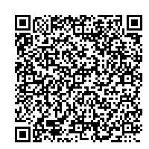
【申込方法（登録無料）】
○ 下記申込書に必要事項をご記入の上、事務局（岩手県 環境生活部 環境生活企画室 温暖化・エネルギー対策担当）あて送付ください。
○ 右記QRコード（岩手県電子申請・届出サービス）からもお申し込みいただけます。
送付先：FAX 019-629-5334 E-mail AC0001@pref.iwate.jp
企業・
団体名
ご連絡先 | ＴＥＬ |  | Email
 | 所属 |  | 氏名
その他  通信欄 | 水素ステーションやFCVなどについて、お考えのことがありましたらご記載ください。
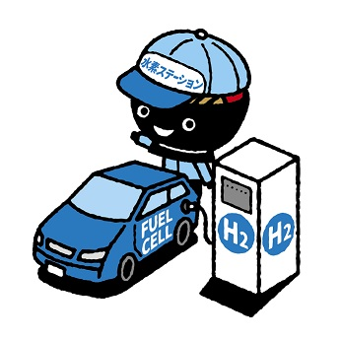※ ご記載いただいた個人情報については、岩手県が開催する他のセミナー等のご案内を差し上げるために使用する場合があります。
問合せ・提出先：岩手県水素ステーション等研究会事務局
（岩手県 環境生活部 環境生活企画室 温暖化・エネルギー対策担当）
電話番号：019-629-5349（水素担当）

